| İSTANBUL 31.10.2022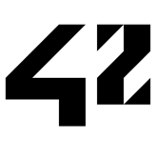

**ÖĞRENCİ BELGESİ**

Aşağıda detaylı bilgileri bulunan Davut Uzun, Türkiye Açık Kaynak Platformu yürütücülüğünde faaliyet gösteren 42 İstanbul Yazılımcı Okulu’nda öğrencidir. Ek bilgi ihtiyacında tarafımız ile iletişime geçilmesini rica ederiz.

AD: **DAVUT**

SOYAD: **UZUN**

DOĞUM TARİHİ: **12.08.1973**

ÖĞRENCİ ID: **100491**

ZEHRA NUR ALTINIŞIK

42 İSTANBUL Pedagoji Sorumlusu

zehranur.altinisik@turkiyeacikkaynakplatformu.com